Консультативные задания по дисциплине: «Рисунок» для 2 класса
Тема урока: «Светотеневая зарисовка двух простых по форме предметов. Фрукты.»
Материалы: бумага формата А4, графитные карандаши KOH– I– NOOR (B,H,2H,) или конструктор, архитектор (2Т,Т,ТМ,), ластик.
Творческое задание: на формате А4 выполнить зарисовку двух любых фруктов. Выполненные задания подписываем и приносим на занятия в первую неделю после каникул.

Процесс рисования условно делится на четыре этапа:
- Компоновка. Намечается общий размер будущего рисунка, место рисунка в листе, примерные пропорции предметов, их пространственное положение относительно друг друга. Разметка выполняется лёгкими линиями. Важно, чтобы крайние границы рисунка не упирались в края листа.
- Построение предметов. Уточняются пропорции каждого предмета, выполняется геометрическое построение каждого предмета и плоскости стола по законам и правилам линейной и световоздушной перспективы. Работа ведётся от крупных предметов к более мелким. Точно намечаются вертикальные и горизонтальные оси предметов.
- Работа тоном (цветом). Выполняется по принципу — от тёмного к светлому. Определяются самые тёмные и самые светлые места в рисунке, они выполняются в первую очередь с помощью штриховки (мазков или заливкой красками). В процессе рисования они постоянно сравниваются между собой по тону, а для живописных работ и по цвету.
- Уточнение тоновых (цветовых) отношений, обобщение. На этом этапе выполняются полутени, рефлексы на предметах, определяется тональная разница между светами, уточняется тон (цвет) фона, грамотно расставляются контрасты с учётом ближних и дальних планов, обозначаются блики. Необходимо избегать контурной обводки предметов.

НАПРИМЕР, чтобы понять, как нарисовать яблоко, нужно прибегнуть к методам штриховки и забыть о растушевке карандаша ваткой или пальцами. Начинаем делать различные штрихи по форме фрукта, обходя зону света. Для этого нам еще раз нужно хорошо заточить тот же твердый простой карандаш.

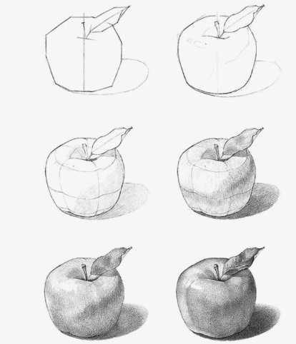
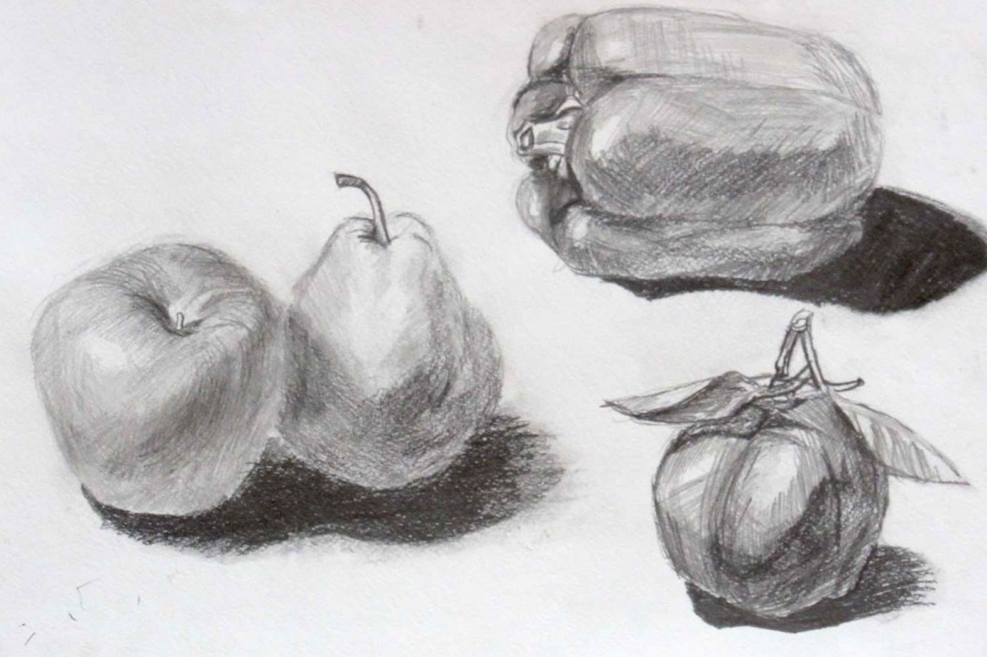
В конечном этапе следует сделать большие акценты на тенях,
нарисовать тень под яблоком. Для того, чтоб сделать акценты на
бликах – можно воспользоваться ластиком.

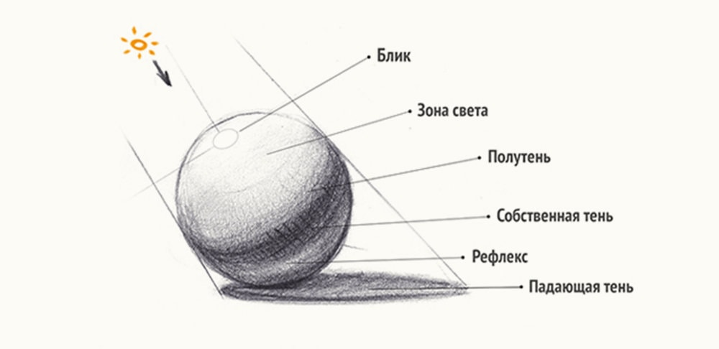

Примеры выполнения задания по рисунку
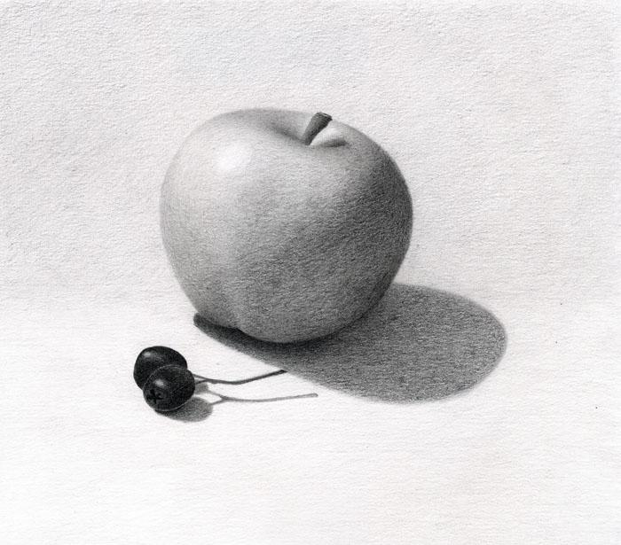
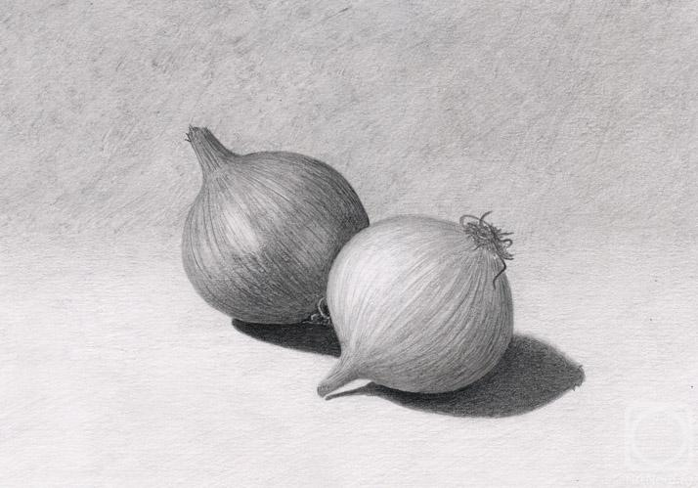(пример хороший, но вместо лука фрукты)
